КАК ПОДКЛЮЧИТЬ ВНЕШНИЕ ОТЧЕТЫ
Для расширения предопределенного набора отчетов и обработок можно использовать функционал Дополнительные отчеты и обработки. С его помощью в 1С добавляют сторонние отчеты и обработки, которых нет в программе, но использование которых требуется для решения определенных задач организации.

НАСТРОЙКА ВОЗМОЖНОСТИ ПОДКЛЮЧЕНИЯ ВНЕШНИХ ОТЧЕТОВ
Для использования функционала Дополнительные отчеты и обработки необходимо установить флажок Дополнительные отчеты и обработки в разделе Администрирование — Настройки программы — Печатные формы, отчеты и обработки.
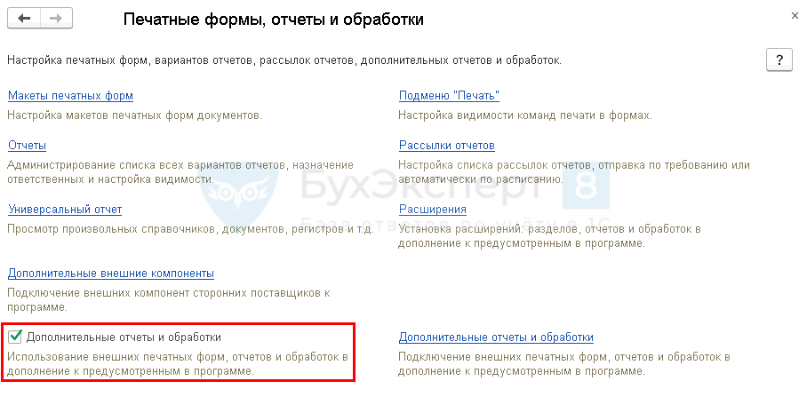

ПОДКЛЮЧЕНИЕ ВНЕШНЕГО ОТЧЕТА
Пошаговая инструкция подключения внешнего отчета.
Шаг 1. Загрузка внешнего отчета в 1С.
Для подключения внешнего отчета перейдите в форму Дополнительный отчет по ссылке Дополнительные отчеты и обработки: раздел Администрирование — Настройки программы — Печатные формы, отчеты и обработки. В форме подключения по кнопке Добавить из файла выберите внешний отчет: расширение файла erf.
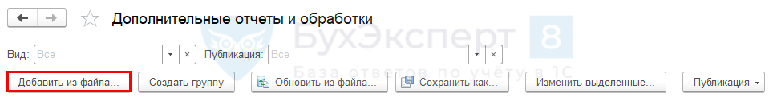
Шаг 2. Настройка размещения внешнего отчета.
По ссылке Размещение на закладке «Команды» укажите раздел, где будет отображаться отчет, например:
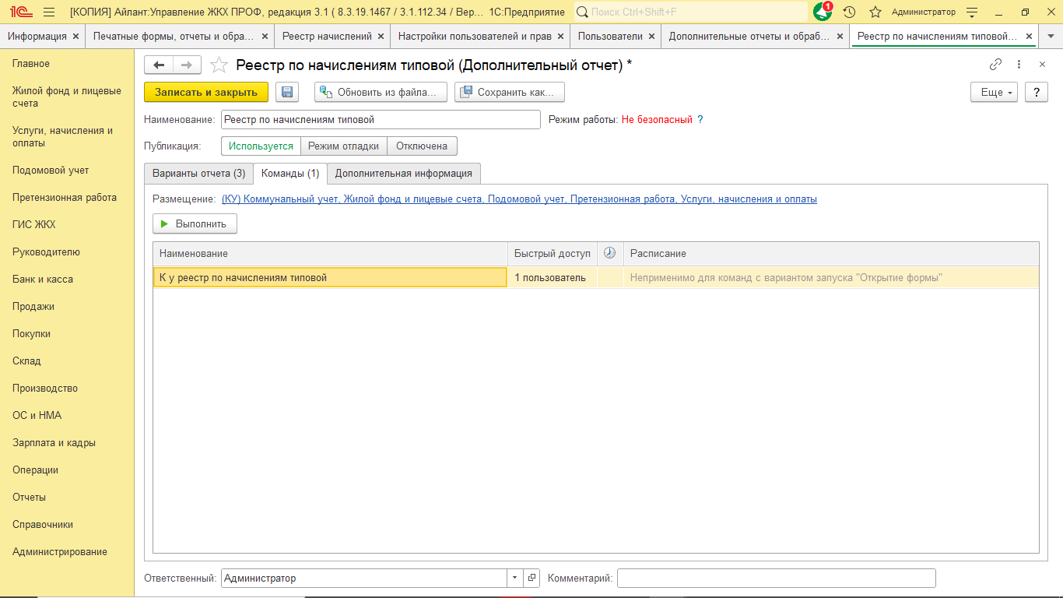
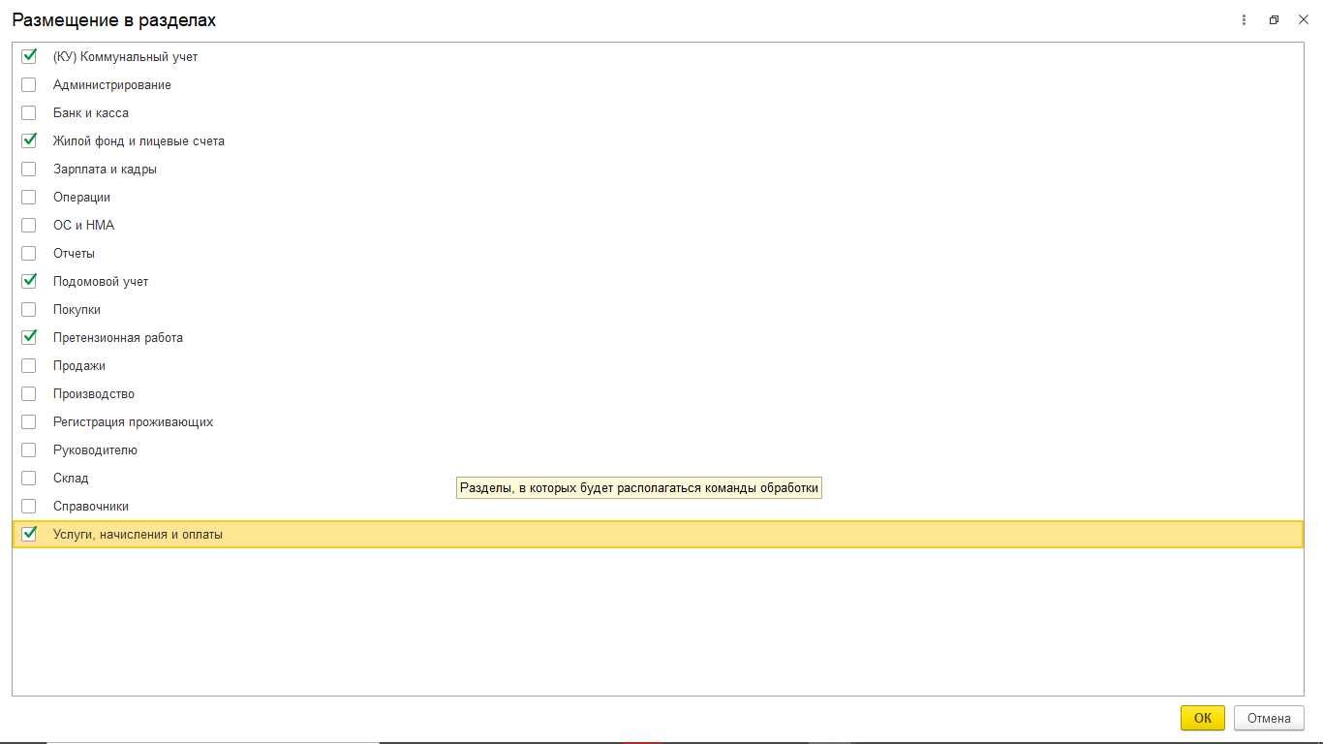
Шаг 3. Настройка доступности отчета пользователям базы.
В колонке Быстрый выбор укажите список пользователей, кому будет доступен этот отчет. По умолчанию этот список НЕ заполняется.
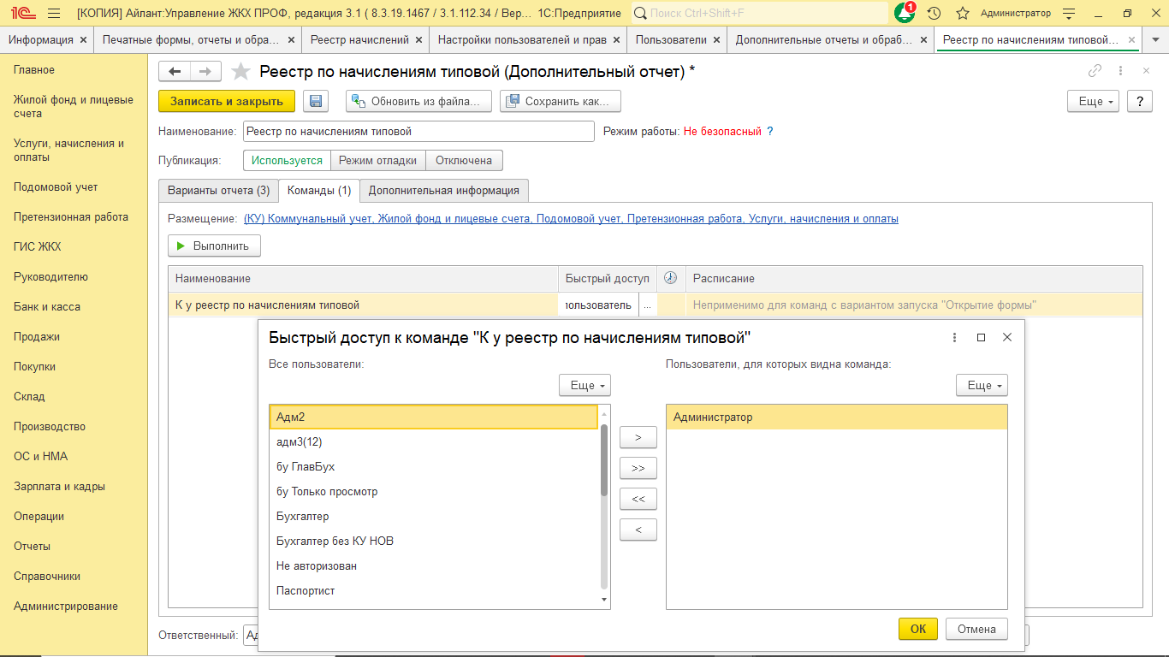
Именно указанные пользователи увидят в разделе Отчеты — Дополнительные отчеты указанный отчет. Для остальных пользователей список дополнительный отчетов при открытии будет пуст!
Шаг 4. Сохраните настройку внешнего отчета в 1С по кнопке Записать и закрыть.
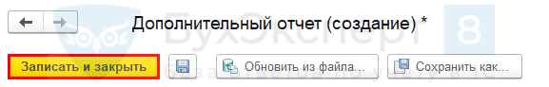

РАБОТА С ВНЕШНИМ ОТЧЕТОМ В 1С
Для работы с подключенным в 1С внешним отчетом перейдите в указанный при настройке раздел размещения отчета.
Если в указанном разделе в списке нет «Дополнительных отчетов» - нажмите на «Настройка» (значок шестеренки), затем «Настройка действий»

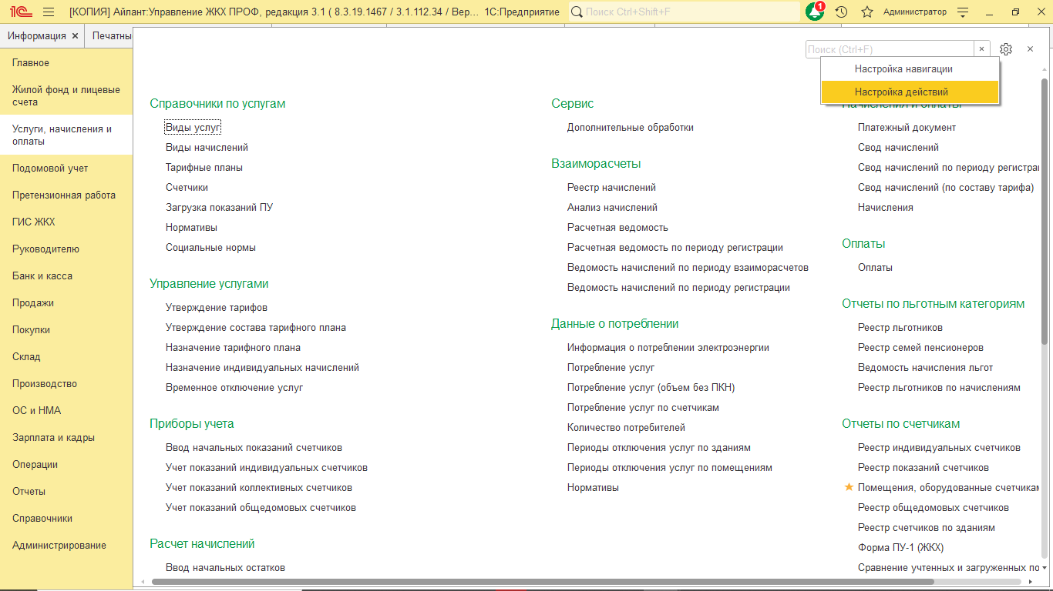

В списке доступных команд слева находите Отчеты – Дополнительные отчеты:
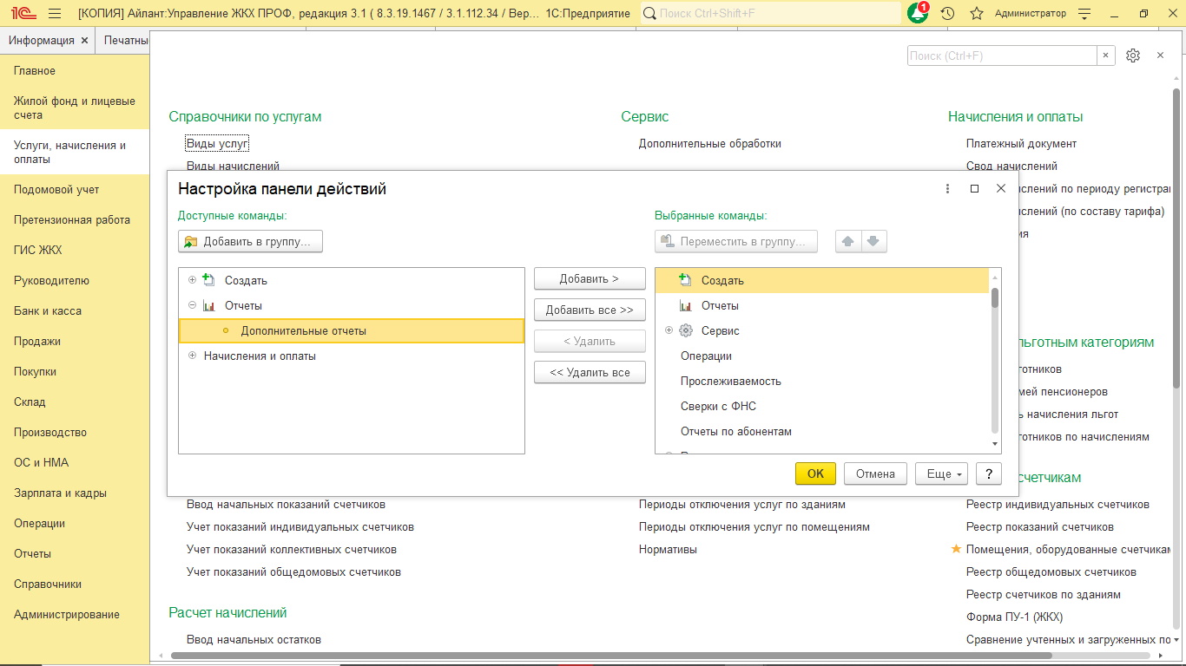
Нажимаете «Добавить», затем «Ок»

Дополнительные отчеты появились в меню:
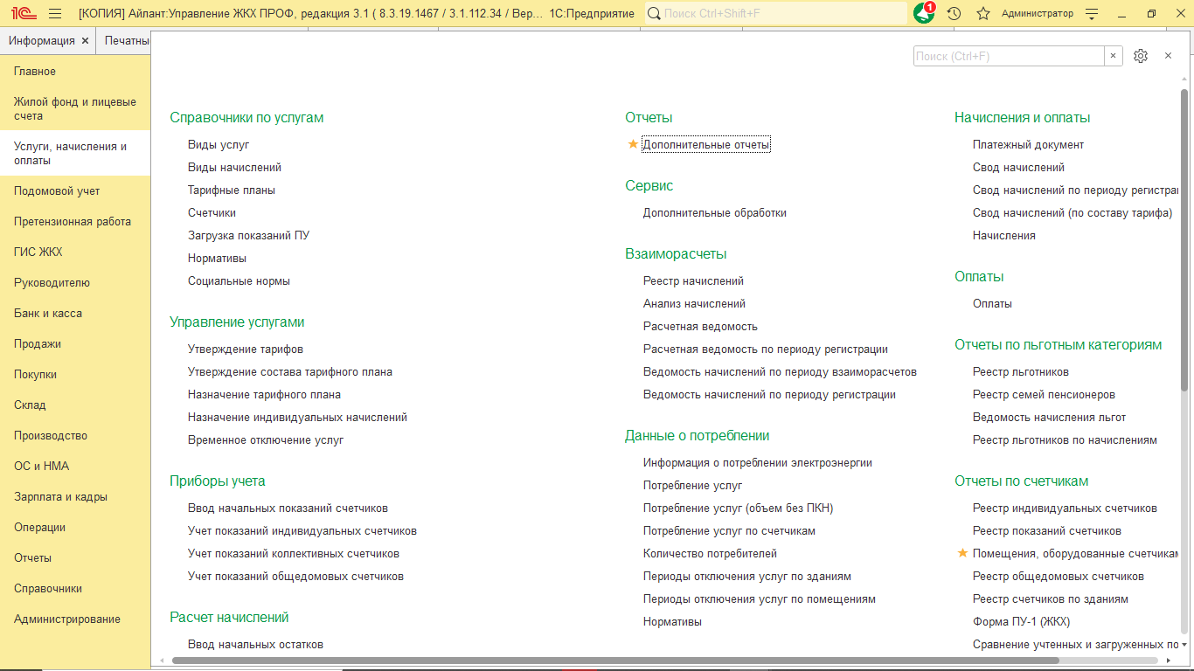
Теперь откройте список подключенных внешних отчетов по специальной ссылке Дополнительные отчеты. По ссылке Настроить список можно добавить внешние отчеты, подключенные в 1С, если у вас есть одно из прав:
- Полные права;
- Интерактивное открытие внешних отчетов и обработок.
Нажмите «Настроить список» и отметьте галкой нужные отчеты, нажмите «Ок»:
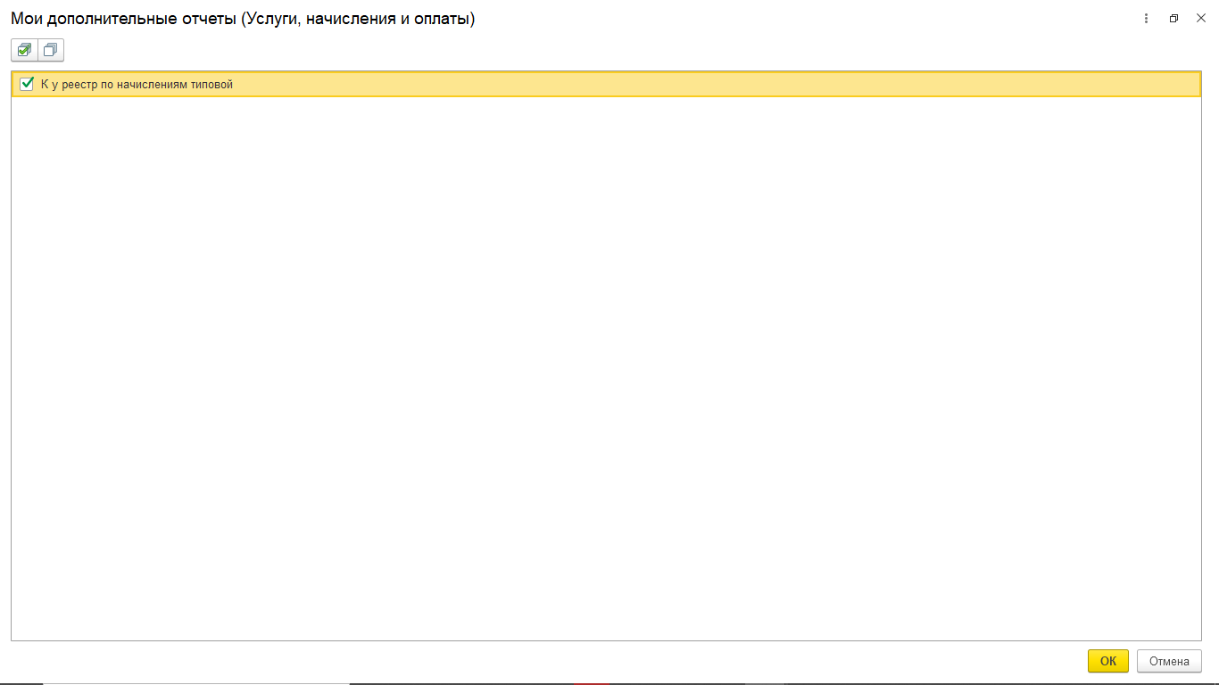
В открывшейся форме с подключенными внешними отчетами установить курсор на нужном отчете и нажать на кнопку Выполнить.
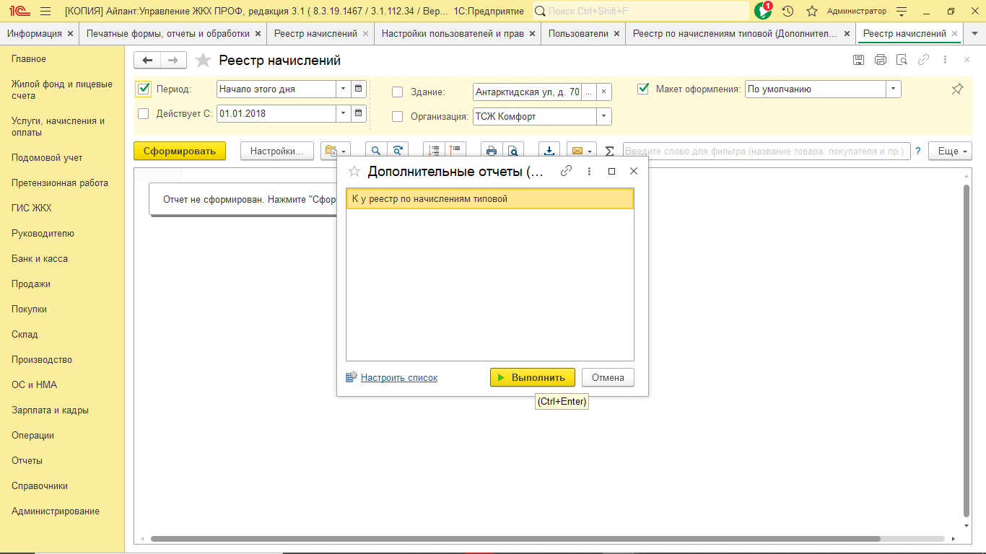
Откроется отчет.

